Rok szkolny 2020/2021 PSP w Wilkowej w pigułce
Jak podkreślają psychologowie, aby dziecko rozwijało się prawidłowo, jego funkcjonowanie powinno opierać się na trzech filarach: rodzinie, relacjach rówieśniczych
i edukacji. W wieku wczesnoszkolnym przeważają formy aktywności wymagające kontaktów
z rówieśnikami. Okres od 7 do 12 roku życia dziecka to czas, kiedy rozluźniają się nieco więzi z rodzicami i powstają nowe relacje z rówieśnikami.
W klasach 1-3 przynależność do grupy rówieśniczej ma dla dzieci szczególne znaczenie. W tym czasie dzieci wywierają na siebie nawzajem bardzo duży wpływ, a kontakty z kolegami i koleżankami są dla nich źródłem wiedzy o sobie. Wzorce, postawy i zachowania, które pojawiają się w czasie zabawy, odgrywają szczególną rolę w procesie uspołeczniania dzieci, w radzeniu sobie z problemami, w umiejętnym przeżywaniu sukcesów i porażek, w wytwarzaniu postawy empatii i życzliwości w stosunku do innych. Przestrzeganie reguł i zasad w zabawie przekłada się później na respektowanie norm w życiu dorosłym.
Rok szkolny 2020/21 przyniósł wszystkim uczniom, a zwłaszcza pierwszakom sytuację trudną i nietypową. Samo pójście dziecka do pierwszej klasy jest dużym wydarzeniem w jego życiu i może wywoływać niepokój. Nowa sytuacja, nowe obowiązki wymagają aklimatyzacji. Niestety, zanim pierwszaki na dobre przystosowały się do chodzenia do szkoły, wprowadzono nauczanie zdalne. I chociaż dzielnie stawiały czoło wymogom nauki przez komputer, to bardzo tęskniły za grupą rówieśników, za zabawą, gonitwą, wspólnymi żartami i śmiechem. W czasie tego roku staraliśmy się w miarę możliwości niwelować skutki odosobnienia i wtedy, gdy przebywały na terenie szkoły, organizowaliśmy zajęcia, mające na celu integrację najmłodszych, oczywiście zgodnie z reżimem sanitarnym.
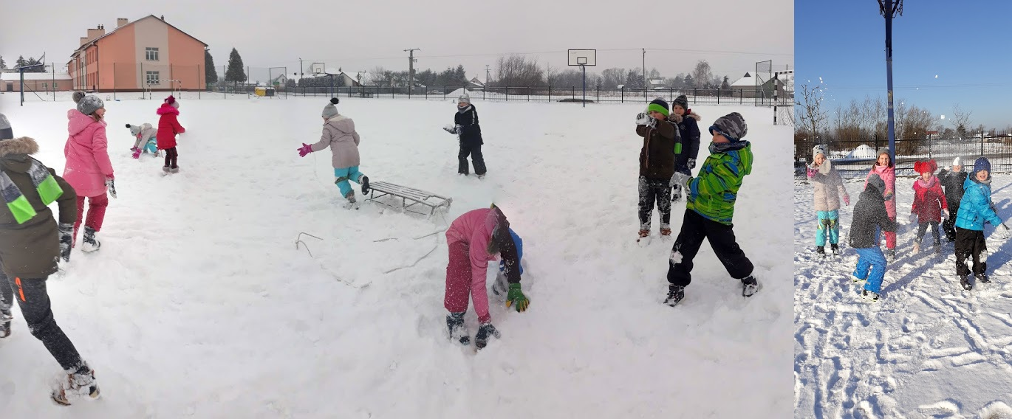

Najwięcej radości przyniosły wspólne zabawy na śniegu.
***

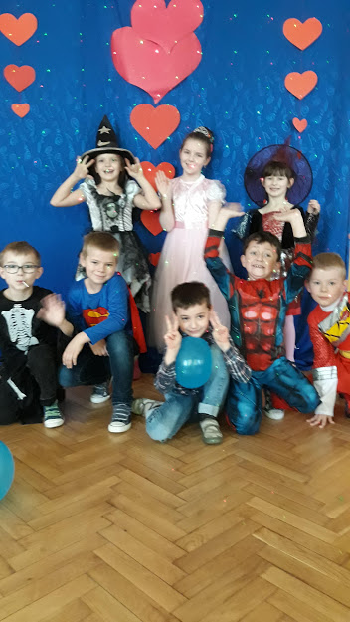
Dzień walentynek na szczęście można było obchodzić w szkole. Dla każdej z młodszych klas oraz grupy przedszkolnej był to dzień przebieranek, tańców i przekazywania sobie dowodów sympatii w postaci własnoręcznie wykonanych upominków.
***

Powoli zaczęła zbliżać się wiosna i kolejny lockdown. W ostatnim dniu przed następnym zdalnym nauczaniem wybraliśmy się nad rzekę na poszukiwanie wiosny i dokonaliśmy łagodnego sądu nad odchodzącą porą roku.

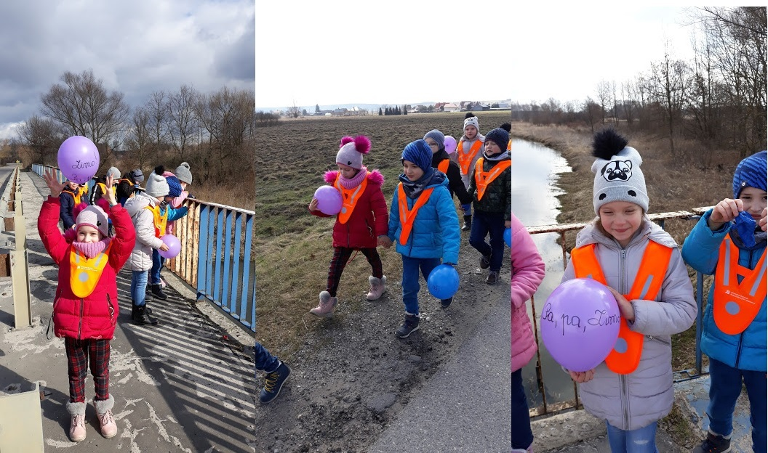
***

Przez cały rok dzieci wykonały wiele pięknych prac plastycznych, niektóre z nich przygotowaliśmy w prezencie dla babć, dziadków, mam, tatusiów. Nagraliśmy kilka ,,teledysków”, aby rodziny mogły również, chociaż w zdalny sposób, obejrzeć wystepy artystyczne swoich pociech.

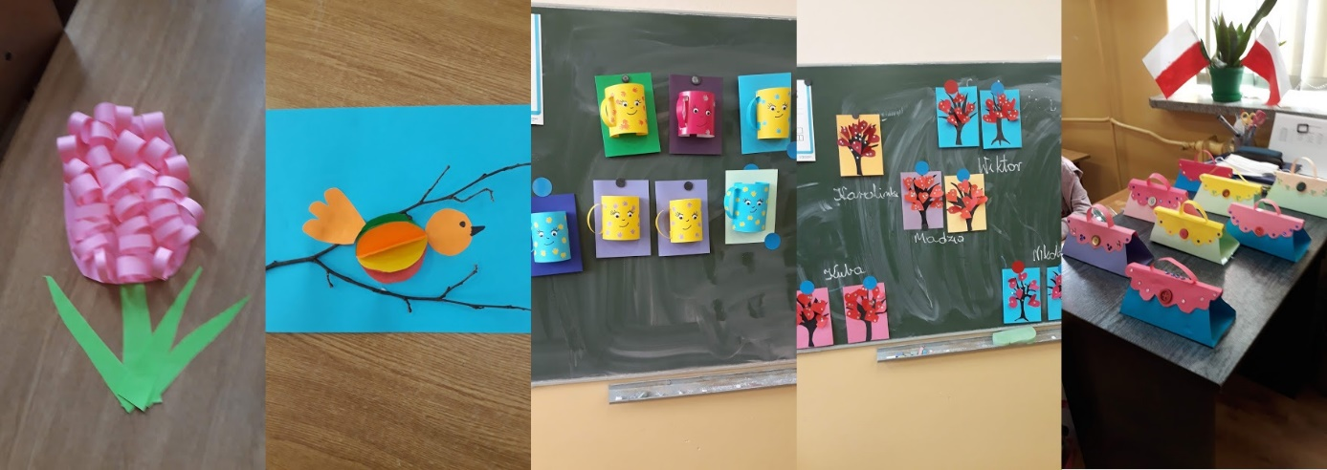

***

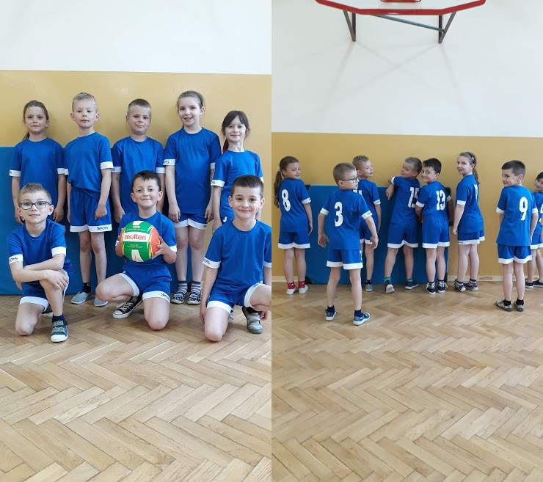
Dzień Dziecka upłynął w duchu sportowej rywalizacji.
***

Życzymy wszystkim dzieciom, by w czasie letnich miesięcy poczuły smak prawdziwej, wakacyjnej przygody, by nawiązały wiele wspaniałych przyjaźni i wybawiły się za wszystkie czasy!

Grażyna Żak, wychowawca 1 klasy PSP w Wilkowej

